1. Преузети и инсталирати други по реду *MySQL Workbench* (верзија 8.0.20) са следећег линка : <https://dev.mysql.com/downloads/windows/installer/8.0.html>

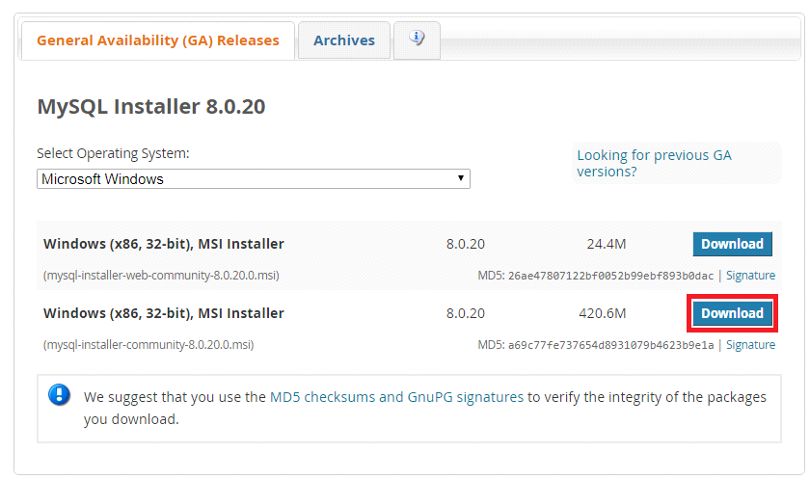

2. Отворити *MySQL Workbench.* Кликом на уоквирену иконицу отвара се прозор за креирање нове шеме.

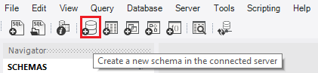

Нову шему назвати *gymdroid* и сачувати кликом на дугме *Apply.*

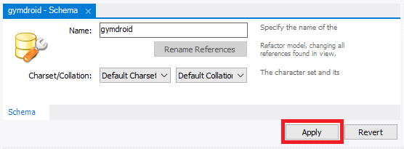

3. Кликом на *Server -> Data Import* појављује се садржај као на следећој слици. Изабрати радиодугме *Import from Self-Contained Files* и ту унети путању до фајла *gymdroid.sql.* У поље *Default Target Schema* такође уписати *gymdroid.* одн. име шеме која је направљена. Дохватање података из фајла *gymdroid.sql* започиње притиском на дугме *Start Import*, након чега су тражени подаци у бази.

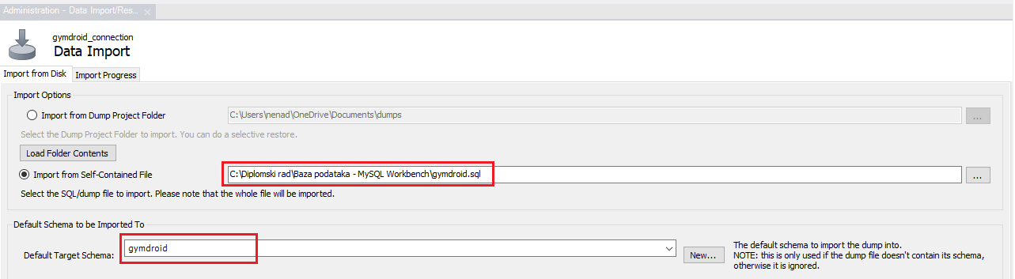

3. Инсталирати *IntelliJ IDEA* (верзија11.0.6+8-b765.25 amd64) са следећег линка :  
<https://www.jetbrains.com/idea/download/other.html>

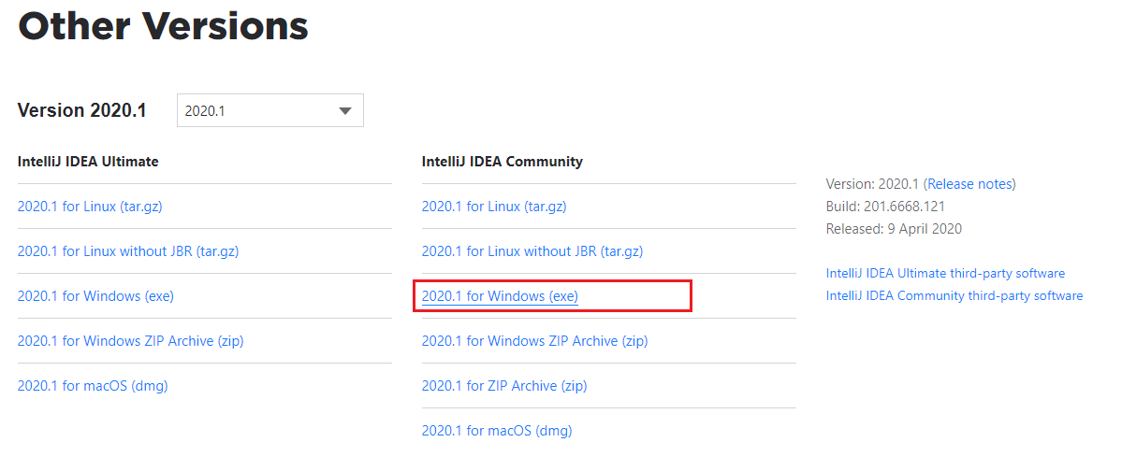

4. Отворити *IntelliJ IDEA* и притиском на дугме *File -> Open* отворити пројекат са путањом до серверског дела апликације.

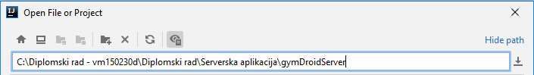

Уколико се укаже потреба ажурирати *pom.xml* фајл.

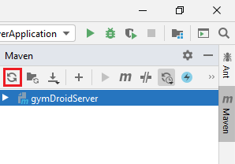

5. У фајлу који је на путањи *Diplomski rad - vm150230d\Diplomski rad\Serverska aplikacija\gymDroidServer\src\main\resources\hibernate.cfg.xml* изменити поља *username* и *password* тако да одговарају пољима *username* и *password* од алата *MySQL Workbench.*

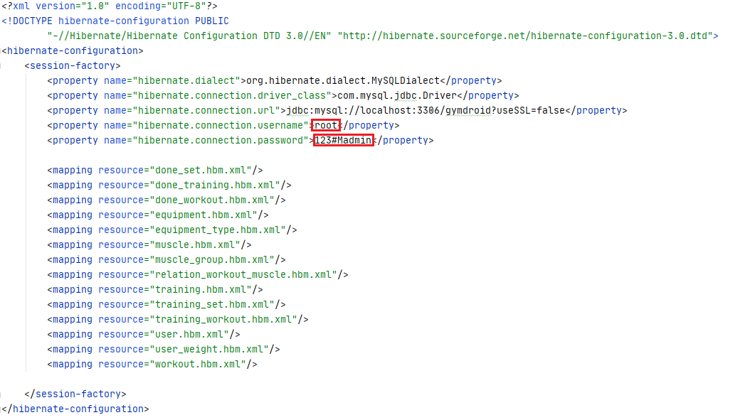

6. Покренути апликацију покретањем *main* методе класе *GymDroidServerApplication.*

7. Инстанлирати *Android Studio* (верзија 3.6.1) са следеће линка :  
<https://developer.android.com/studio>

8. Отворити *Android Studio* и кликом на *File -> Open* отворити пројекат са путањом до Андроид апликације.

*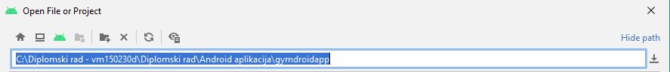*

9. У класи *WebSocketConnectionService* која је на путањи *Diplomski rad - vm150230d\Diplomski rad\Android aplikacija\gymdroidapp\app\src\main\java\com\gymdroid\services\websocket* изменити линију 18, уоквирени део. Ту треба да се нађе *IP* адреса рачунара са којег се покреће систем, одн.



*IP* адреса и порт коју ослушкује сервер. *IP* адреса рачунара може да се нађе отварањем командне линије и уношењм *ipconfig.*

10. Да би се омогућио приступ систему уз помоћ *Google* налога неопходно је направити нови пројекат на *Firebase* платформи јер се *SHA-1* кључ разликује усред покретања *Android studio-a* на различитим рачунарима.

11. Отићи на линк : <https://firebase.google.com/>, улоговати се преко *Google* налога и направити нови пројекат под називом *gymdroidapp*. Отићи на подешавања пројекта пратећи наредну слику.

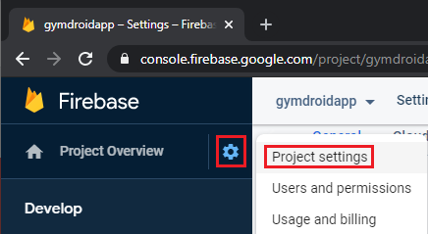

12. На дну странице кликнути на иконицу Андроида.

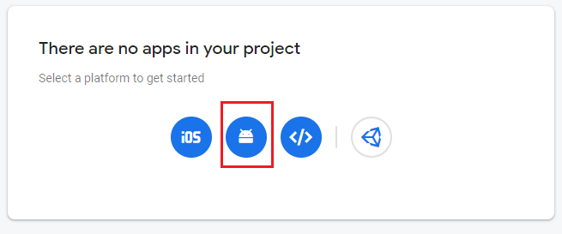

13. Отвара се нова страница у којој за име пројекат треба унети *gymdroidapp* а за име пакета *com.gymdroid.* За унос трећег поља тј. *SHA-1* кључ испратити наредну тачку.

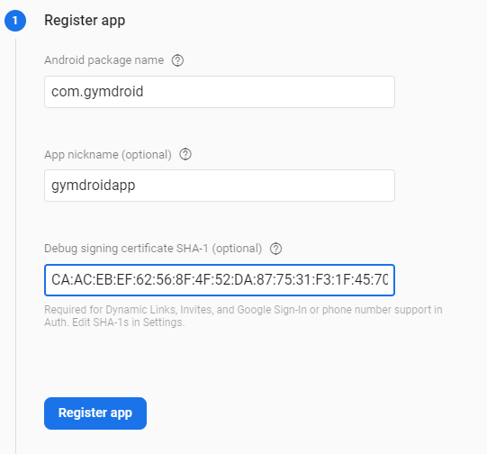

14. Притиском на *Gradle* *-> gymdroidapp -> Tasks -> andoird -> signingReport* у горњем десном углу *Android Studio-a* отвара се прозор из ког теба видети *SHA-1* кључ и копирати га на одговарајуће место претходне слике. Притиском на дугме *Register app* отвара се део странице као из тачке 15.

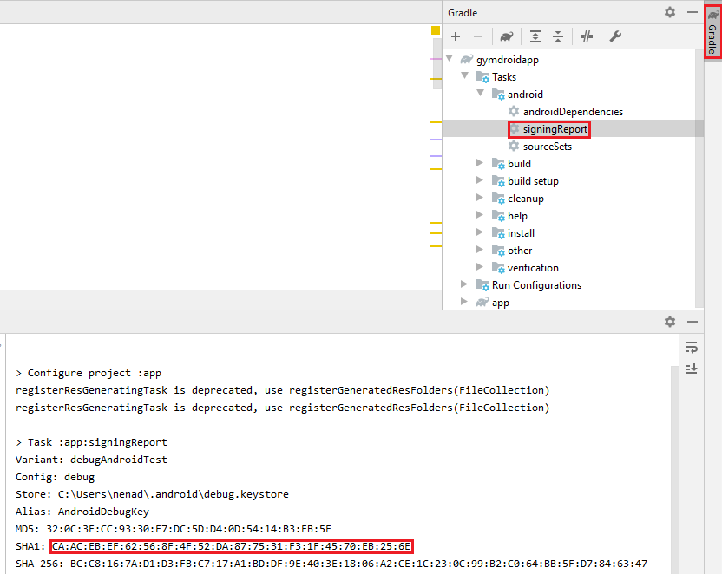

15. Треба преузети фајл *google-services.json.*

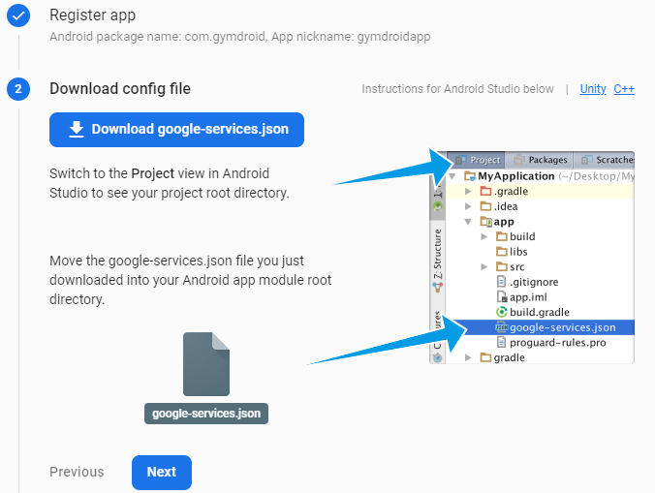

16. У Android Studio-у када се промени структура пројекта са *Android* на *Project* треба обрисати стари *google-services.json* и додати нови преузети *google-services.json*

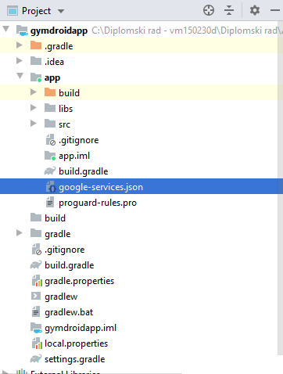

17. На *Firebase* платформи треба омогућити пријаву преко имејла и *Google* налога као што је приказано на слици.

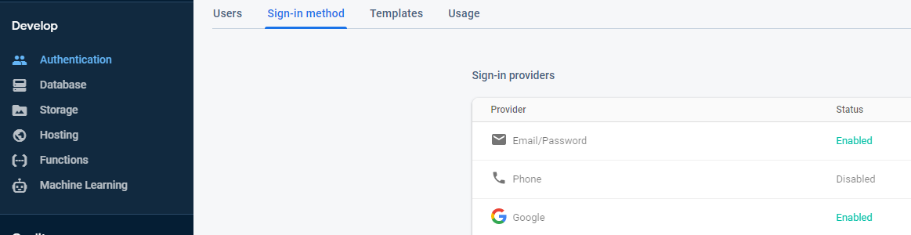

18. Мобилни упређај треба повезати на рачунар преко *USB* кабла и покренути систем притиском на дугме *Run* у *Android Studiо-*у*.* Надаље је могуће покретати апликацију са мобилног уређаја и без *USB* кабла.